[学术不端实锤？上海市第一人民医院超声医学科论文图片多处重叠引热议](https://mp.weixin.qq.com/s?__biz=MzkyNTc2OTI4Mw==&mid=2247492584&idx=2&sn=9e8ea33f5470a144d9c739c06424cc34)

[慧眼学术](javascript:void(0);)2025-04-10 21:27:00中国香港





**论文信息**

2022年9月，**上海市第一人民医院超声医学科**在Contrast Media & Molecular Imaging期刊上发表一篇标题为“Intelligent Algorithm-Based Ultrasound Images in Evaluation of Therapeutic Effects of Radiofrequency Ablation for Liver Tumor and Analysis on Risk Factors of Postoperative Infection”**基于智能算法的超声图像在肝脏肿瘤射频消融治疗效果评估中的应用及术后感染风险因素分析**的论文被质疑。

本研究得到国家自然科学基金（批准号：82071931）、上海市优秀医学学术带头人项目（2019LJ18）、上海交通大学交叉学科项目（ZH2018ZDA17）和上海市科委项目（编号：20Y11912400）的资助。

doi: 10.1155/2022/5232411

第一作者：上海市第一人民医院 Lou Kexin

通讯作者：上海市第一人民医院 Wu Rong（音译：吴蓉）

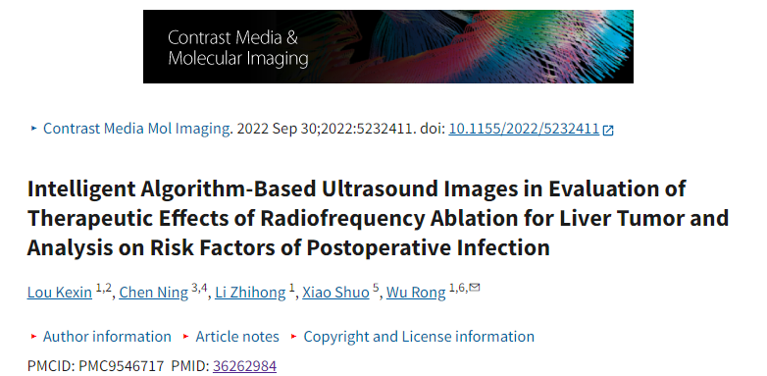

**质疑信息**

**2025年4月，Elisabeth M Bik在 Pubpeer 论坛上发表评论：**

一位读者在来信中提出了一些不合理的指控，但经过快速检查，发现图 6 和图 7 中存在问题，而该读者并未注意到这些问题。

下面是图 6--在图 b 和图 c 中观察到了意想不到的重复元素--还有更多，但这里是最突出的：

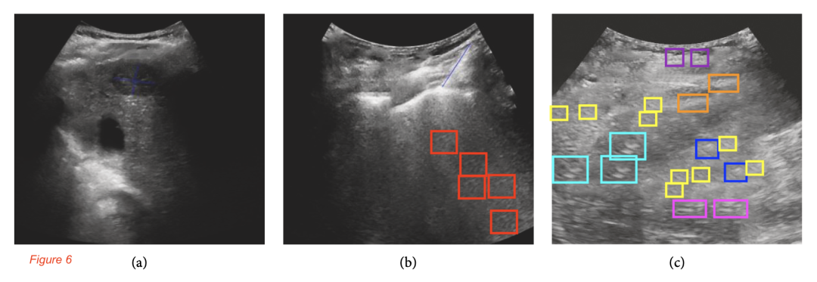

下面是图 7，我在其中也标出了一些重复元素：

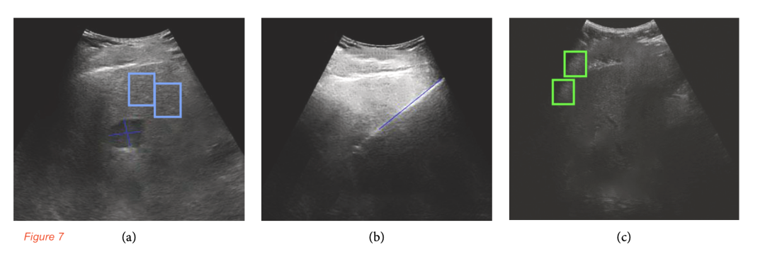

消息来源：

https://pubpeer.com/publications/75BD15EE1BD8DD8A977C760C2A2C05

声明：

若认为本内容侵犯您或者单位的权益，请速与我们联系并详述侵权情况。我们将依法快速处理，移除涉嫌侵权内容。

联系QQ   1729349097

**往期推荐:**

[引爆全网的学术不端克星神器！一键本地检测，全网最低价，再也不用担心图片误用和第三方图片造假的神器来啦](https://mp.weixin.qq.com/s?__biz=MzkyNTc2OTI4Mw==&mid=2247484961&idx=1&sn=d8a51a591fb0c959e88bc92de949b52c&scene=21#wechat_redirect)

[委员建议：将学术不端行为与其他造假行为一样入“罪”](https://mp.weixin.qq.com/s?__biz=MzkyNTc2OTI4Mw==&mid=2247491231&idx=1&sn=bf06908b0e9e428754f6000aee228d8e&scene=21#wechat_redirect)

[上海交通大学医学院附属新华医院妇产科研究：同一只小鼠跨组使用引发热议](https://mp.weixin.qq.com/s?__biz=MzkyNTc2OTI4Mw==&mid=2247491873&idx=1&sn=5a5a332536e5e553616a469db0ceaa34&scene=21#wechat_redirect)

[南京中医药大学附属医院放射科主任团队研究被指问题重重，多图重叠成焦点](https://mp.weixin.qq.com/s?__biz=MzkyNTc2OTI4Mw==&mid=2247491708&idx=2&sn=5338a9fdda1f2807a34fe1be499c78cf&scene=21#wechat_redirect)

[厦门大学附属翔安医院，宁波市医疗中心李惠利医院合作研究被指多处图片重叠与克隆](https://mp.weixin.qq.com/s?__biz=MzkyNTc2OTI4Mw==&mid=2247491914&idx=1&sn=f2421b6bcf3f228868d51e69904ab890&scene=21#wechat_redirect)